**PHP – Semaine 5/6 – Séance d'exercices 2/2**

### Exercice n°33 – Effacer des livres en zone d’administration

Affichez dans la page « Zone Admin » le tableau des livres. Placez à côté de chaque livre une case à cocher.

L’administrateur peut cocher une ou plusieurs cases puis cliquer sur le bouton « Effacer ». Votre mission consiste à effacer de la table des « livres » en base de données le ou les livres qui correspondent à la ou aux cases cochées.

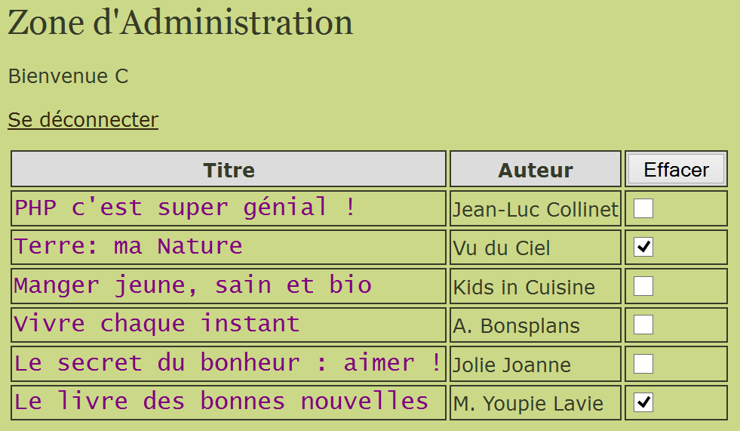

Sélection d’une ou plusieurs cases à cocher

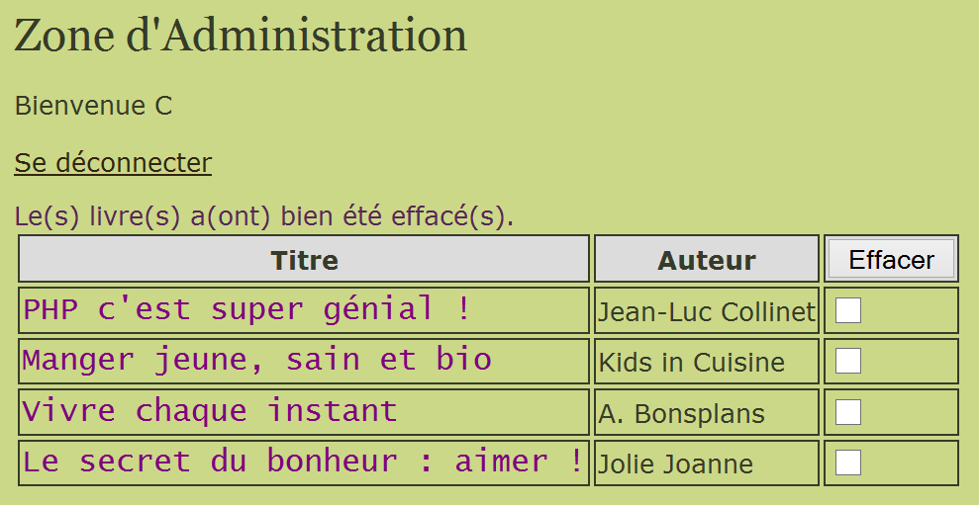

Après avoir cliqué sur le bouton Effacer

Pensez également à gérer le cas où la table est vide, votre script ne doit pas planter ni afficher de *warning* !

### Exercice n°34 – Mettre à jour un livre en zone d’administration

Dans la lignée de l’exercice précédent où nous avons découvert la gestion des cases à cocher, implémentez la solution suivante pour réaliser la mise à jour d’un livre au choix, à l'aide d'un bouton radio.

L'administrateur ne peut sélectionner qu'un seul bouton radio à la fois et cliquer ensuite sur le bouton de soumission du formulaire "Mettre à jour".

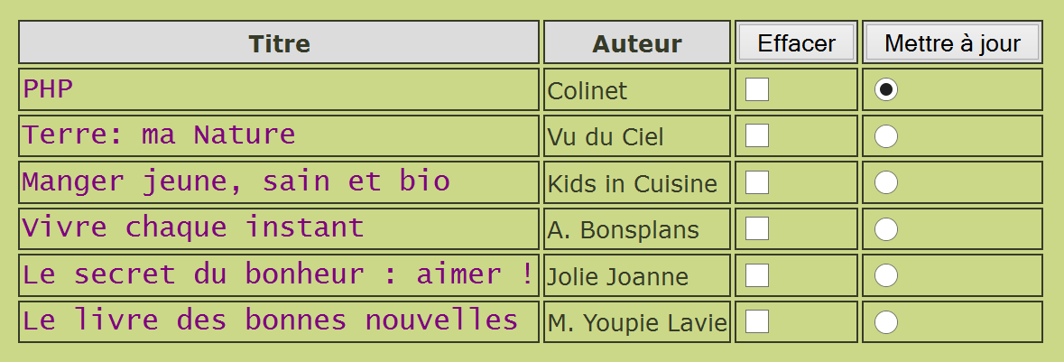

Sélection d’un *radiobutton*

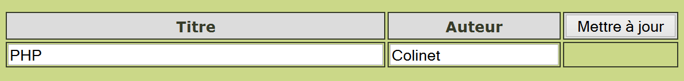

Formulaire de mise à jour du livre sélectionné

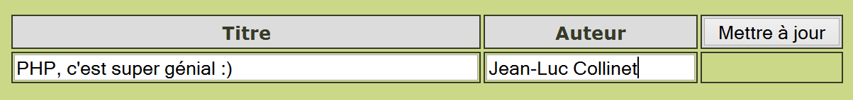

Modifications du titre et de l’auteur et mise à jour

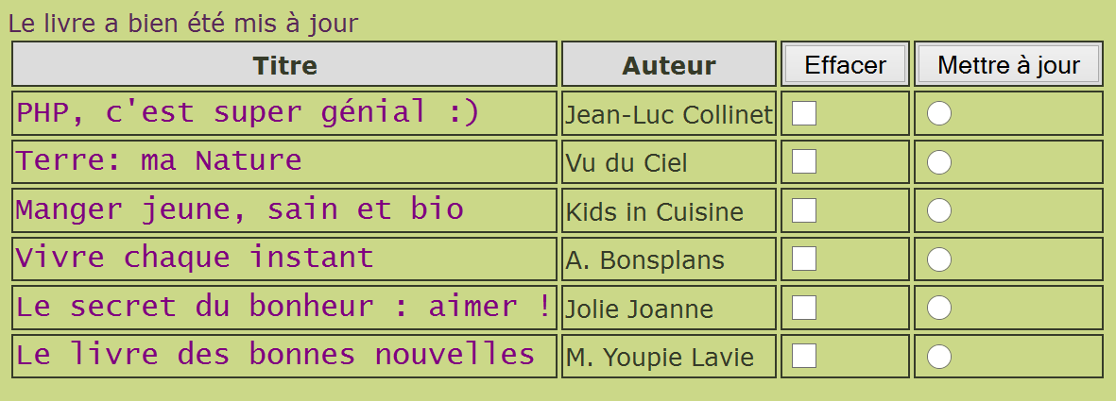

Modifications enregistrées et notification

### Exercice n°35 – Mettre à jour un livre en zone d’administration

Mettez en œuvre une variante des deux exercices précédents… il y a maintenant des boutons Submit à chaque ligne du tableau.

Pour savoir quel est le livre à effacer ou à mettre à jour, vous pouvez construire un tableau de boutons nommés ainsi :

<input type="submit" name="form_delete[**<?php echo** $tablivres[$i]->html_no() **?>**]" value="Effacer">

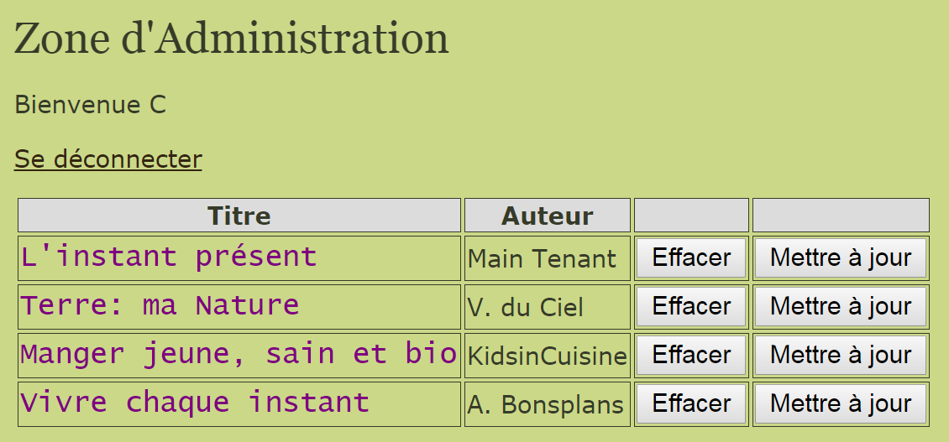

En cliquant sur le bouton Effacer du livre 'Terre: ma nature', dont le numéro est 5, il s'affiche :

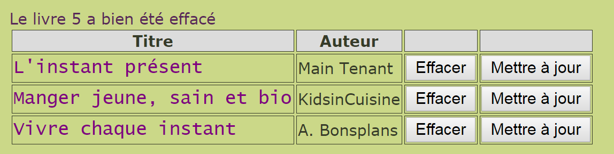

En cliquant sur le bouton Mettre à jour de la première ligne, il s'affiche les informations modifiables :

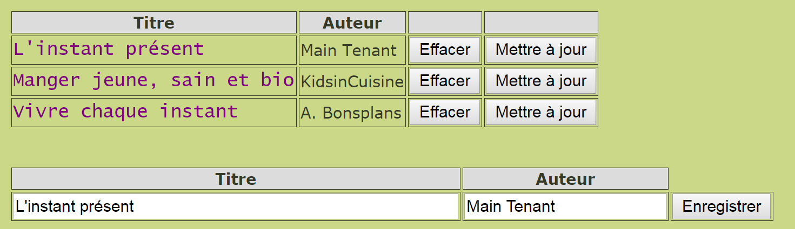

En modifiant les informations et cliquant sur Enregistrer, il s'affiche la table :

